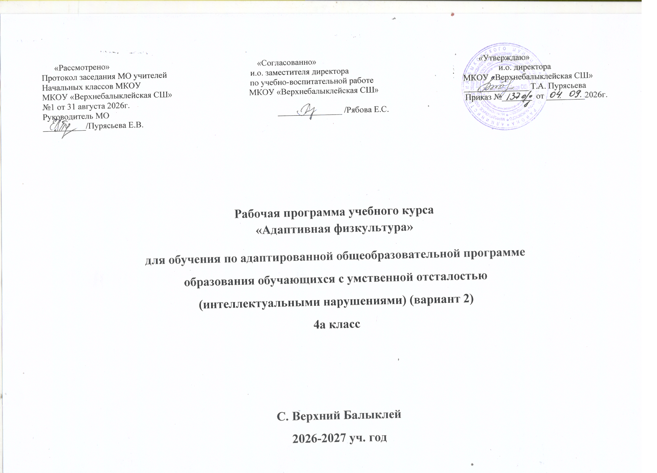

Пояснительная записка.
Рабочая программа по предмету «Адаптивная физкультура» предназначена для учащихся 4 класса с умеренной умственной отсталостью (интеллектуальными нарушениями).
Основная цель изучения данного предмета - всестороннее развитие личности обучающихся с умственной отсталостью (интеллектуальными нарушениями) в процессе приобщения их к Адаптивной физической культуре, коррекция недостатков психофизического развития, расширение индивидуальных двигательных возможностей, социальной адаптации.
Основные задачи изучения предмета:
―коррекция нарушений физического развития;
―формирование двигательных умений и навыков;
―развитие двигательных способностей в процессе обучения;
―укрепление здоровья и закаливание организма, формирование правильной осанки; ―раскрытие возможных избирательных способностей и интересов ребенка для освоения доступных видов спортивно-физкультурной деятельности;
―формирование и воспитание гигиенических навыков при выполнении физических упражнений;
―формирование установки на сохранение и укрепление здоровья, навыков здорового и безопасного образа жизни;
―поддержание устойчивой физической работоспособности на достигнутом уровне;
―формирование познавательных интересов, сообщение доступных теоретических сведений по физической культуре;
―воспитание устойчивого интереса к занятиям физическими упражнениями;
―воспитание нравственных, морально-волевых качеств (настойчивости, смелости), навыков культурного поведения.
Коррекция недостатков психического и физического развития с учетом возрастных особенностей обучающихся, предусматривает:
― обогащение чувственного опыта;
― коррекцию и развитие сенсомоторной сферы;
- формирование навыков общения, предметно
– практической и познавательной деятельности.
- Общая характеристика предмета
Адаптивная физическая культура является составной частью образовательного процесса обучающихся с умственной отсталостью (интеллектуальными нарушениями). Она решает образовательные, воспитательные, коррекционно - развивающие и лечебно - оздоровительные задачи. Физическое воспитание рассматривается и реализуется комплексно, и находится в тесной связи с умственным, нравственным, эстетическим, трудовым обучением; занимает одно из важнейших мест в подготовке этой категории обучающихся к самостоятельной жизни, производительному труду, воспитывает положительные качества личности, способствует социальной интеграции школьников в общество.

Календарно-тематическое планирование
«Адаптивная физкультура»
№ п/п | Наименование разделов и тем. | Количество часов | Дата проведения
№ п/п | Наименование разделов и тем. | Количество часов | план | факт
Физическая подготовка.
1 | Вводный урок. ТБ. | 1
2 | Ходьба и бег с предметами (по выбору). | 1
3 | Ходьба и бег на носках с различным движением рук. | 1
4 | Ходьба и бег боком приставными шагами. | 1
5 | Ходьба и бег по полу по начертанной линии. | 1
6 | Ходьба и бег с высоким подниманием бедра. | 1
7 | Ползание под дугу. ТБ. | 1
8 | Ползание в туннеле. | 1
9 | Ползание на локтях. | 1
10 | Ползание на четвереньках. | 1
11 | Ползание «Кто быстрее доползёт до мячика». | 1
12 | Ползание под дугу. | 1
13 | Ползание под шнур. | 1
14 | Ползание «Кто быстрее доползёт до мячика». | 1
15 | Сюжетный урок «Теремок». | 1
16 | Сюжетный урок «Репка». | 1
Оздоровительная и корригирующая гимнастика.
17 | Упражнения на равновесие. Ходьба по доске, лежащей на полу. | 1
18 | Упражнения на равновесие. Ходьба по доске, лежащей на полу, с перешагиванием через кубики (3-4 кубика). | 1
19 | Упражнения на равновесие. Ходьба по доске, лежащей на полу, руки на поясе (или свободно балансируют). | 1
20 | Упражнения на равновесие. Ходьба по гимнастической скамейке. | 1
21 | Упражнения на равновесие. Ходьба по гимнастической скамейке с мешочком на голове, руки на поясе (или свободно балансируют). | 1
22 | Упражнения на равновесие. ТБ. | 1
23 | Дыхательная гимнастика. Произвольный вдох (выдох) через рот (нос). | 1
24 | Дыхательная гимнастика «Согреть руки». | 1
25 | Дыхательная гимнастика «Понюхай цветок». | 1
26 | Дыхательная гимнастика «Остудить воду». | 1
27 | Упражнения, направленные на развитие общей и мелкой моторики. Прыжки-перепрыгивание из обруча в обруч на двух ногах. ТБ. | 1
28 | Упражнения, направленные на развитие общей и мелкой моторики.  Перешагивание через бруски. | 1
29 | Промежуточный контроль. | 1
30 | Упражнения, направленные на развитие общей и мелкой моторики.  Прыжки на двух ногах через 4-5 линий. | 1
31 | Упражнения, направленные на развитие общей и мелкой моторики. Прыжки на двух ногах между набивными мячами. | 1
32 | Упражнения, направленные на развитие общей и мелкой моторики.  «Принеси мячик, нужного цвета.» | 1
Коррекционные подвижные игры.
33 | Подвижные игры с бегом. Захват различных предметов по величине и форме одной рукой. ТБ. | 1
34 | Подвижные игры с бегом. Выполнение основных движений с удерживанием мяча. | 1
35 | Подвижные игры с прыжками «Найди себе пару». | 1
36 | Подвижные игры с прыжками «Не задень». | 1
37 | Подвижные игры с мячом «Не пропусти мяч». | 1
38 | Подвижные игры с мячом «Мяч через сетку». | 1
39 | Подвижные игры с бегом «Кто быстрее добежит до кубика». | 1
40 | Подвижные игры с бегом «Цветные автомобили». | 1
41 | Подвижные игры с прыжками «Вдоль дорожки». | 1
42 | Подвижные игры с прыжками «Найди себе пару». | 1
43 | Подвижные игры с мячом «Подбрось - поймай». | 1
44 | Подвижные игры с мячом «Мяч в корзину». | 1
45 | Подвижные игры с бегом «Воробышки и кот». | 1
46 | Подвижные игры с бегом «Автомобили». | 1
47 | Подвижные игры с прыжками «Не задень». | 1
48 | Подвижные игры с прыжками «Вдоль дорожки». | 1
49 | Подвижные игры с мячом «Не пропусти мяч». | 1
50 | Подвижные игры с мячом «Догони мяч». | 1
Физическая подготовка.
51 | Передача предметов - мячей. | 1
52 | Передача предметов - флажков. | 1
53 | Передача предметов над головой. | 1
54 | Передача предметов через правую сторону. | 1
55 | Передача предметов через левую сторону. | 1
56 | Передача предметов через одного. | 1
57 | Прокатывание мяча. ТБ. | 1
58 | Прокатывание мяча между парами. | 1
59 | Ходьба и бег в полуприседе, с различными положениями рук: на пояс, к плечам, перед грудью, за голову. | 1
60 | Ходьба и бег с перешагиванием через предмет (2—3 предмета). | 1
61 | Ходьба и бег по разметке. | 1
62 | Ходьба и бег на месте с высоким подниманием бедра. | 1
63 | Ходьба и бег на месте с высоким подниманием бедра. | 1
64 | Контрольный урок. | 1
65 | Контрольный урок. | 1
66 | Ходьба и бег на носках. | 1
67 | Ходьба и бег на пятках. | 1
68 | Ходьба и бег с преодолением простейших препятствий. | 1

